Ақпарат
19-20 желтоқсан күндері 9-11 сынып оқушылары үшін жалпы білім беретін пәндер бойынша Республикалық олимпиаданың екінші қалалық кезеңі өтті. Жаратлыстану - математикалық бағыты бойынша 12 оқушы, қоғамдық – гуманитарлық бағыты бойынша 10 оқушы қатысып, Сапар Сабина биология II орын, Бергенбол Назерке орыс тілі III орын, Серікбай Бейбарыс қазақстан тарихы III орын, Ұзақбай Ақжарқын биология III орын, Елеген Асел орыс тілі III орын, Өмірғазы Аяулым қазақстан тарихы III орындар , Жақсылық Диас география I орын алып облысқа өтті.
Қарағандыоблысыбілім09
#Біртұтас_тәрбие
#ҚОББТӘРБИЕ
#uo_krg
@balqash_qalasy_bilim_bolimi
@rumcdo_official
@umckrg
@balqash_qalasy_akimdigi
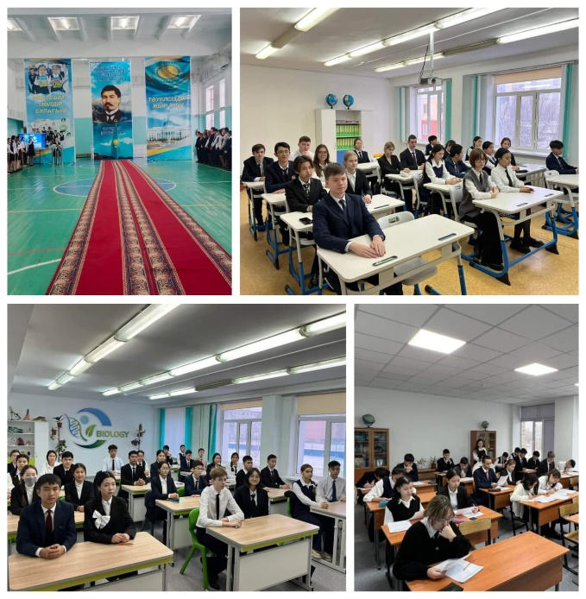
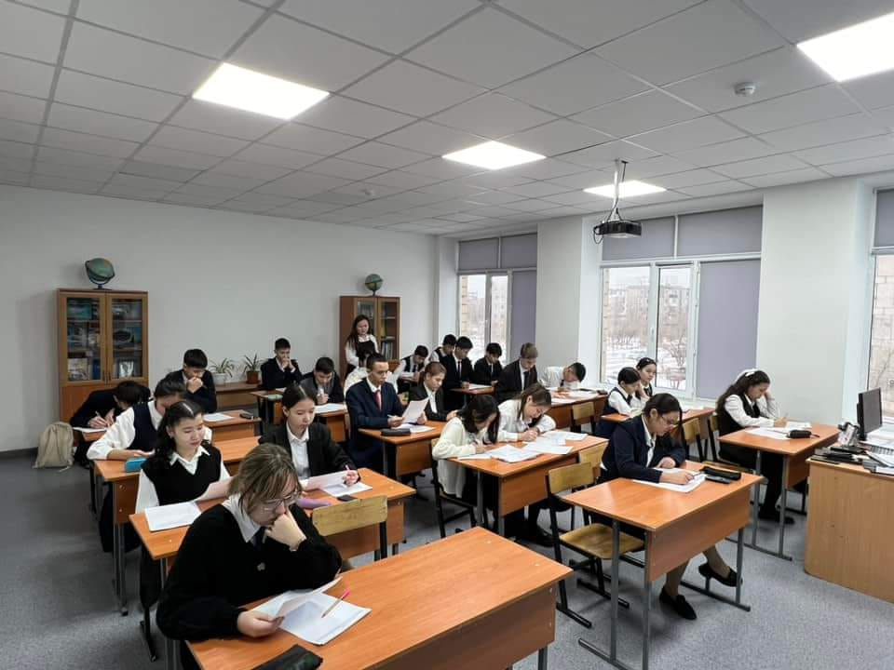
@balqash_qbb
19-20 декабря прошел второй городской этап Республиканской олимпиады по общеобразовательным предметам для учащихся 9-11 классов. По научно-математическому направлению приняли участие 12 студентов, по социально-гуманитарному направлению - 10 студентов, Сапар Сабина биология II место, Бергенбол Назерке Русский язык III место, Серикбай Бейбарыс История Казахстана III место, Узакбай Акжаркын биология III место, Элеген Асель Русский язык III место место, Умиргазы Аяулым занял третье место в истории Казахстана, Жаксылык Диас занял первое место по географии и отправился в область.

